CHỦ ĐỀ 5: CON NGƯỜI VÀ SỨC KHỎE
Bài 25: MỘT SỐ BỆNH LIÊN QUAN ĐẾN DINH DƯỠNG (3TIẾT)

I. YÊU CẦU CẦN ĐẠT:
1. Kiến thức kĩ năng:
- Nêu được tên dấu hiệu chính và nguyên nhân của bệnh thừa cân béo phì.
-- Nêu được tên dấu hiệu chính và nguyên nhân của bệnh suy dinh dưỡng thấp còi, thiếu máu thiếu sắt.
- Biết xây dựng được một bữa ăn hợp lí cho sức khỏe.
- Thực hiện được một số việc làm để phòng tránh bệnh thừa cân béo phì liên quan đến dinh dưỡng và vận động mọi người cùng thực hiện.
- Rèn luyện kĩ năng hoạt động trải nghiệm, qua đó góp phần phát triển năng lực khoa học.
2. Năng lực.
- Năng lực tự chủ, tự học: Biết tự chủ thực hiện trải nghiệm để kiểm chứng tính thực tiễn của nội dung bài học.
- Năng lực giải quyết vấn đề và sáng tạo: Thực hiện tốt và có sáng tạo trong thực hiện các hoạt động của bài học để nắm chắc kiến thức.
- Năng lực giao tiếp và hợp tác: Biết trao đổi, góp ý cùng bạn trong hoạt động nhóm.
3. Phẩm chất.
- Phẩm chất nhân ái: Xây dựng tốt mối quan hệ thân thiện với bạn trong học tập và trải nghiệm.
- Phẩm chất chăm chỉ: Có tinh thần chăm chỉ rèn luyện để năm vững nội dung yêu cầu cần đạt của bài học.
- Phẩm chất trách nhiệm: Có ý thức trách nhiệm với lớp, tôn trọng tập thể.
II. ĐỒ DÙNG DẠY HỌC
- Kế hoạch bài dạy, bài giảng Power point.
- SGK và các thiết bị, học liệu phục vụ cho tiết dạy.

III. HOẠT ĐỘNG DẠY HỌC
TIẾT 2; DẠY VÀO TUẦN 26. NGÀY DẠY: 11/3/2024
Hoạt động của giáo viên | Hoạt động của học sinh
1. Khởi động: 3P
- GV dùng câu hỏi gợi ý sách giáo khoa: Hãy nói những đều em biết về bệnh do thiếu chất dinh dưỡng với từng học sinh nhằm khuyến khích sự chia sẻ những hiểu biết về bệnh suy dinh dưỡng thấp còi, thiếu máu thiếu sắt.  - GV dựa trên những ý kiến của học sinh dẫn dắt vào bài. |  | - Một số HS lên trước lớp chia sẻ.  - HS dựa trên trải nghiệm của bản thân có thể chia sẻ những ý kiến khác nhau về biểu hiện nguyên nhân của bệnh.  - HS lắng nghe.
2.Khám phá: 30p
Hoạt động 2: Bệnh suy dinh dưỡng thấp còi bệnh thiếu máu kiểm thiếu sắt  Hoạt động 2.1. Khái niệm bệnh suy dinh dưỡng thấp còi, bệnh thiếu máu kiểm thiếu sắt  - GV giới thiệu phần cung cấp thông tin của hoạt động, yêu cầu học sinh quan sát nội dung hình, thực hiện theo yêu cầu trong sách giáo khoa.  - GV tổ chức cho các nhóm báo cáo kết quả. Khuyến khích nhiều thành viên trong nhóm cùng báo cáo. Chốt lại tên và biểu hiện của bệnh.  - GV nhận xét tuyên dương và chốt lại nội dung:  Trẻ em bị bệnh suy dinh dưỡng thấp còi có chiều cao cân nặng thấp hơn chiều cao cân nặng chuẩn cùng độ tuổi. |  | - HS quan sát, đọc nội đọc thông tin trong hình, đối chiếu nội dung thông tin cung cấp của hoạt động, nêu tên bệnh và dấu hiệu của bệnh suy dinh dưỡng thấp còi, bệnh thiếu máu thiếu sắt.  - HS chia sẻ trong nhóm kết quả sau khi quan sát và nêu được một số ý:  + Hình 3, bạn có thể mắc bệnh suy dinh dưỡng thấp còi. Bạn có dấu hiệu thấp và nhẹ cân hơn tiêu chuẩn của các bạn khác cùng lứa tuổi.  + Hình 4, 5 bạn có thể mắc bệnh thiếu máu thiếu sắt do bạn có biểu hiện mệt, chóng mặt, da xanh, thiếu tập trung trong học tập.  - HS lắng nghe, ghi nhớ.
Hoạt động 2.2: Nguyên nhân dẫn đến bệnh  suy dinh dưỡng thấp còi, bệnh thiếu máu kiểm thiếu sắt.  - GV yêu cầu học sinh cá nhân đọc và thực hiện theo yêu cầu của sách giáo khoa.  - GV mời các nhóm trình bày kết quả thảo luận.  - Mời các nhóm khác nhận xét.  - GV nhận xét, tuyên dương. |  | - HS đọc thông tin trả lời câu hỏi.  - HS chia sẻ trước lớp, dưới sự hướng dẫn của giáo viên, nêu được một số nguyên nhân của từng bệnh trên do:  + Chế độ ăn uống không cân đối, không khoa học nên dẫn đến thiếu chất dinh dưỡng cung cấp trong hoạt động bình thường của cơ thể, lâu ngày cơ thể bị bệnh.  + Cơ thể mắc một số bệnh liên quan đến cơ quan tiêu hóa, hô hấp khiến cơ thể mệt mỏi, yếu, không hấp thụ được một số chất dinh dưỡng từ thức ăn lâu ngày cơ thể bị bệnh.  - Các nhóm khác nhận xét, góp ý.  - Cả lớp lắng nghe
Hoạt động 2.3: Một số việc làm phòng tránh bệnh suy dinh dưỡng thấp còi, bệnh thiếu máu kiểm thiếu sắt.  - GV mời 1 HS đọc yêu cầu bài.  - Chia nhóm cho học sinh thực hiện nhiệm vụ.  - GV mời các nhóm trình bày kết quả thảo luận.  - Giáo viên tổ chức cho học sinh chia sẻ kết quả trước lớp.  - Mời các nhóm khác nhận xét.  - GV nhận xét, bổ sung.  - Giáo viên tổ chức cho học sinh đọc mục Em có biết và chia sẻ nếu trẻ bị mắc một số bệnh do thiếu chất dinh dưỡng sẽ ảnh hưởng tới hoạt động hàng ngày và sự phát triển bình thường của trẻ em.  - GV nhận xét, tuyên dương sau tiết dạy. |  | - 1 HS đọc yêu cầu bài.  - Lớp chia thành nhóm 4, quan sát tranh, thảo luận và đưa ra các phương án trả lời.  - Học sinh nêu được một số việc như:  + Ăn đa dạng, ăn đủ nhóm chất dinh dưỡng; nếu cơ thể mắc bệnh cần chữa kịp thời dứt điểm.  + Đảm bảo chế độ dinh dưỡng, đặc điểm bổ sung chất bổ sung thức ăn giàu chất sắt trong giai đoạn dậy thì.  - Học sinh phân biệt được nguyên nhân liên quan đến dinh dưỡng do bản thân có chế độ ăn uống không hợp lý, khoa học với nguyên nhân do ảnh hưởng tới bệnh lý khác.  - Các nhóm khác nhận xét, góp ý.  - Học sinh trao đổi được việc ở hình 6 nên làm, vì rửa tay trước khi ăn phòng sống nhiễm giun, tiêu chảy. Việc ở hình 7 không nên làm vì bạn sẽ ăn không đủ để sẽ bị thiếu chất dinh dưỡng (đường bột)  - Học sinh thực hiện đọc và liên hệ nêu một số việc làm khác.  - Cả lớp lắng nghe
4. Vận dụng trải nghiệm.: 2p
- GV tổ chức trò chơi “Ai biết nhiều hơn”  + Chia lớp thành các nhóm. Và cùng thi một lượt tổng thời gian 2 phút.  + Các nhóm thi nhau đưa ra những cách phòng tránh để không bị các bệnh thừa, thiếu chất dinh dưỡng. Mỗi lần đưa ra câu đúng sẽ được nhận 1 hoa dán vào vị trí nhóm. Sau 2 phút, nhóm nào nhiều hoa nhất nhóm đó thắng cuộc.  - Nhận xét sau tiết dạy, dặn dò về nhà. | - Học sinh chia nhóm và tham gia trò chơi.  - HS lắng nghe, rút kinh nghiệm
IV. ĐIỀU CHỈNH SAU BÀI DẠY:
..............................................................................................................................
..............................................................................................................................
..............................................................................................................................

TUẦN 26: (TIẾT 3) NGÀY DẠY: 15/3/2024

III. HOẠT ĐỘNG DẠY HỌC
Hoạt động của giáo viên | Hoạt động của học sinh
1. Khởi động: 3p
- GV tổ chức trò chơi “Hái táo” để khởi động bài học.  - Gv mời 1HS lên điều hành trò chơi. Bạn đó sẽ nêu cách chơi và luật chơi: Cả lớp quan sát trên màn chiếu có 1 cây táo, trên cây có 1 số quả táo đã ghi các số từ 1 đến 4. Nhiệm vụ của các bạn sẽ chọn và hái 1 trong 4 quả táo  mà mình thích. Rồi trả lời câu hỏi ghi trong quả táo...  + Quả táo 1: Hãy nêu nguyên nhân dẫn đến bệnh liên quan đến bệnh béo phì?  + Quả táo 2: Nêu dấu hiệu của bệnh thiếu máu, thiếu sắt?  + Quả táo 3: Nêu một số việc làm để phòng tránh bệnh suy dinh dưỡng thấp còi, thiếu máu, thiếu sắt?.  + Quả táo 4: Bạn hãy bắt nhịp cho cả lớp hát và vận động hát theo bài “Ai muốn khỏe đẹp thì phải tập thể thao”?  - GV nhận xét, tuyên dương và dẫn dắt vào bài mới. |  | - HS tham gia trò chơi.  + Do ăn chế độ ăn chưa hợp lí, thừa về lượng, chất dinh dưỡng chưa đảm bảo, thời gian ăn uống chưa khoa học, ít vận động...  + Người bị bệnh thiếu máu thiếu sắt thường mệt mỏi, da xanh,... do cơ thể bị thiếu sắt cho quá trình tạo máu.  + Ăn đa dạng, ăn đủ nhóm chất dinh dưỡng. Đảm bảo chế độ ăn...  + Cả lớp hát và vận động theo bài hát  - HS lắng nghe.
2. Khám phs: 30p
Hoạt động 3:  a) Thực hành phòng tránh bệnh liên quan đến dinh dưỡng. (Sinh hoạt nhóm 2)  - GV yêu cầu HS đọc yêu SGK: Cho biết việc làm trong các hình dưới đây giúp phòng tránh được những bệnh gì? Giải thích vì sao?  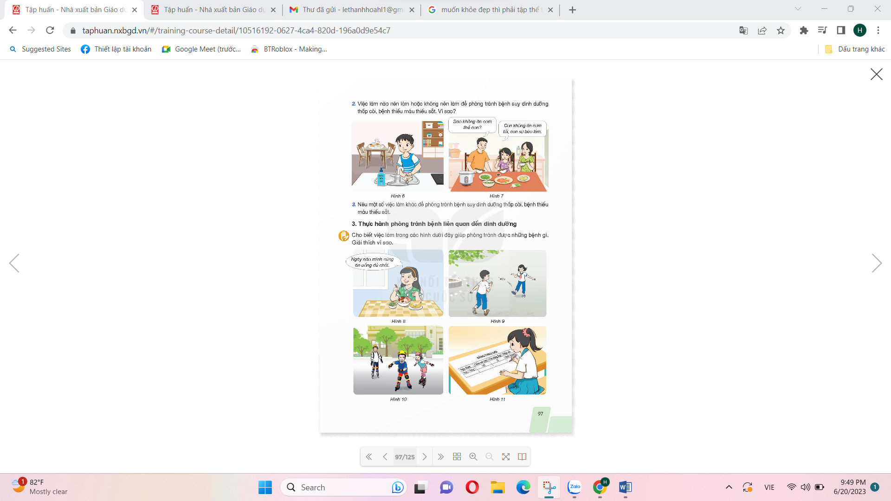  - Mời HS thảo luận nhóm 2 để thực hiện nhiệm vụ.  - GV mời đại diện các nhóm trình bày kết quả thảo luận, các nhóm khác nhận xét, bổ sung.  - GV nhận xét, tuyên dương.  - GV mời một số HS bổ sung  - GV nhận xét tuyên dương và chốt lại nội dung, nhắc nhở HS về nhà thực hiện một số hoạt động phù hợp |  | - HS đọc  - HS sinh hoạt nhóm 2, thảo luận và trả lời các câu hỏi theo yêu cầu.  - Đại diện các nhóm báo cáo kết quả:  + Việc làm ở hình 8: Ăn đủ chất dinh dưỡng giúp phòng bệnh suy dinh dưỡng thấp còi hoặc thiếu máu thiếu sắt...  + Việc làm ở hình 9, 10: Vận động cơ thể giúp phòng bệnh béo phì...  + Việc làm ở hình 11: bạn theo dõi chiều cao, cân nặng thường xuyên giúp ngăn ngừa bệnh béo phì, suy dinh dưỡng thấp còi...  - HS bổ sung theo hiểu biết của mình.  - HS lắng nghe, rút kinh nghiệm
b) Xây dựng bữa ăn hợp lí (Sinh hoạt nhóm 4)  - GV mời 1 HS đọc yêu cầu bài: Dựa vào bảng “thực đơn” gợi ý, hãy xây dựng một bữa ăn có lợi cho sức khỏe,, phòng tránh một trong các bệnh: suy dinh dưỡng thấp còi, thiếu máu thiếu sắt, thừa cân béo phì.  - Mời các nhóm thảo luận và xây dựng một bữa ăn hợp lí  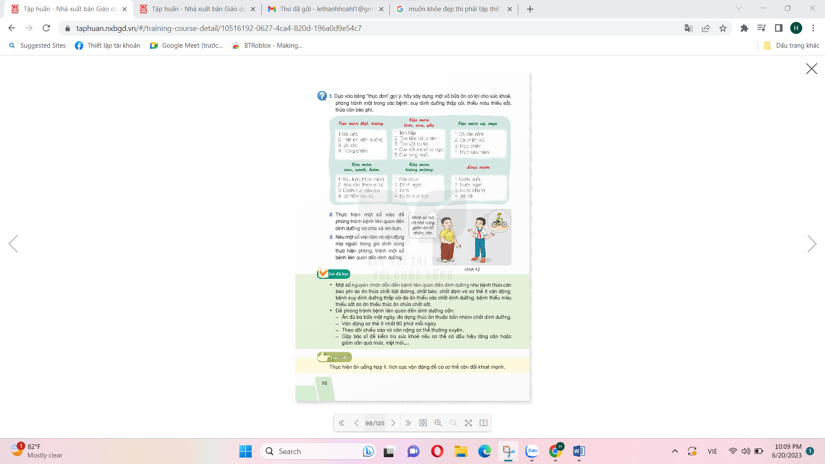  - GV mời các nhóm trình bày kết quả thảo luận.  - Mời các nhóm khác nhận xét.  - GV nhận xét, tuyên dương |  | - 1 HS đọc yêu cầu bài.  - Lớp chia thành nhóm 4, quan sát tranh, thảo luận và đưa ra các phương án trả lời.  - Đại diện các nhóm trình bày kết quả thảo luận bữa ăn mà nhóm mình đã lên theo nhóm mình  - Các nhóm khác nhận xét, góp ý.  - Cả lớp lắng nghe
- GV mời HS thực hiện một số việc để phòng tránh bệnh liên quan đến dinh dưỡng  - GV mời các nhóm trình bày kết quả thảo luận.  - Mời các nhóm khác nhận xét.  - GV cho HS nêu một số đề xuất và vận động người thân cùng thực hiện  - GV nhận xét, tuyên dương |  | - HS chia sẻ  - Lớp chia thành nhóm 2, thảo luận và đưa ra các phương án trả lời.  - Đại diện các nhóm trình bày kết quả thảo luận.  + Cần ăn uống hợp lí, đa dạng thức ăn trong các bữa ăn, vệ sinh an toàn thực phẩm...  - Các nhóm khác nhận xét, góp ý.  + Giảm ăn các loại thức ăn chiên, rán... và vận động người thân thực hiện...  - Cả lớp lắng nghe
4. Vận dụng trải nghiệm. 2p
- GV tổ chức trò chơi “Ai biết nhiều hơn”  + Chia lớp thành các nhóm. Và cùng thi một lượt trong thời gian 2 phút.  + Các nhóm thi nhau đưa ra những việc phòng tránh bệnh liên quan đến dinh dưỡng đời sống hằng ngày. Mỗi lần đưa ra câu đúng sẽ được nhận 1 hoa dán vào vị trí nhóm. Sau 2 phút, nhóm nào nhiều hoa nhất nhóm đó thắng cuộc.  - Nhận xét sau tiết dạy, dặn dò về nhà. | - Học sinh chia nhóm và tham gia trò chơi.  - HS lắng nghe, rút kinh nghiệm
IV. ĐIỀU CHỈNH SAU BÀI DẠY:
..............................................................................................................................
..............................................................................................................................
..............................................................................................................................

